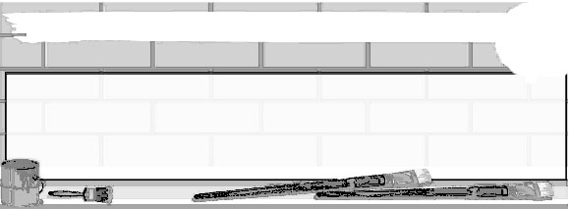
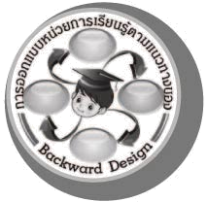
การออกแบบหน่วยการเรียนรู้ตามแนวทางของ Backward Design

หน่วยการเรียนรู้ที่ 7 เรื่อง ทัศนศิลป์รอบตัว
รหัส-ชื่อรายวิชา ศ 111  กลุ่มสาระการเรียนรู้ศิลปะ : ทัศนศิลป์
ชั้นประถมศึกษาปีที่ 1 ภาคเรียนที่ 2 เวลา 2 ชั่วโมง
ผู้สอน.................................................................โรงเรียน..............................................................

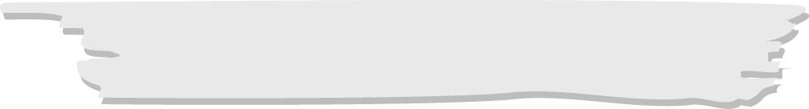
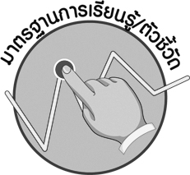
มาตรฐานการเรียนรู้/ตัวชี้วัด

มาตรฐานการเรียนรู้
ศ 1.2 เข้าใจความสัมพันธ์ระหว่างทัศนศิลป์ ประวัติศาสตร์และวัฒนธรรม เห็นคุณค่างานทัศนศิลป์
ที่เป็นมรดกทางวัฒนธรรม ภูมิปัญญาท้องถิ่น ภูมิปัญญาไทยและสากล
ตัวชี้วัด
ศ 1.2 ป.1/1 ระบุงานทัศนศิลป์ในชีวิตประจำวัน

สาระสำคัญ

ในชีวิตประจำวันของเรานั้น มีงานทัศนศิลป์ที่มีคุณค่าทางประวัติศาสตร์และวัฒนธรรมอยู่รอบตัว ซึ่งมีทั้งประเภทที่เป็นอาคารสถานที่ เป็นอนุสาวรีย์ เป็นภาพวาด เราควรภาคภูมิใจและนำความรู้เกี่ยวกับงานทัศนศิลป์เหล่านี้มาใช้ในการพัฒนางานทัศนศิลป์ของตนเอง


ความเข้าใจที่คงทน (Enduring Understanding)

งานทัศนศิลป์มีคุณค่าทางประวัติศาสตร์และวัฒนธรรม

สาระการเรียนรู้

- ทัศนศิลป์ในชีวิตประจำวัน
- ประโยชน์และคุณค่าของงานทัศนศิลป์


คุณลักษณะอันพึงประสงค์

มีวินัย
ตัวชี้วัดที่ 3.1 ปฏิบัติตามข้อตกลง กฎเกณฑ์ ระเบียบ ข้อบังคับของครอบครัว โรงเรียนและสังคม

สมรรถนะสำคัญของผู้เรียน

ความสามารถในการสื่อสาร


ชิ้นงานหรือภาระงาน (หลักฐาน ร่องรอยแสดงความรู้)

 ชิ้นงานที่ 7 เรื่อง ทัศนศิลป์รอบตัว


การประเมินผล

1. การประเมินผลตัวชี้วัด
 ชิ้นงานที่ 7 เรื่อง ทัศนศิลป์รอบตัว
เกณฑ์การประเมิน | ระดับคะแนน
เกณฑ์การประเมิน | 4 | 3 | 2 | 1
ทัศนศิลป์รอบตัว | วาดภาพระบายสีงานทัศนศิลป์ใน  ชุมชนได้สวยงาม  และเขียนอธิบาย  ได้ละเอียด สัมพันธ์กับภาพ แตกต่างจากที่ครูยกตัวอย่าง | วาดภาพระบายสีงานทัศนศิลป์ใน  ชุมชนได้สวยงาม  และเขียนอธิบายได้ สัมพันธ์กับภาพ แตกต่างจากที่ครูยกตัวอย่าง | วาดภาพระบายสีงานทัศนศิลป์ใน  ชุมชนได้และเขียนอธิบายได้เล็กน้อย โดยต้องอาศัยคำแนะนำจากผู้อื่นบ้าง | วาดภาพระบายสีงานทัศนศิลป์ใน  ชุมชนได้และเขียนอธิบายได้เล็กน้อย โดยต้องอาศัยคำแนะนำจากผู้อื่น

2. การประเมินผลคุณลักษณะอันพึงประสงค์
มีวินัย
ตัวชี้วัดที่ 3.1 ปฏิบัติตามข้อตกลง กฎเกณฑ์ ระเบียบ ข้อบังคับของครอบครัว โรงเรียนและสังคม
พฤติกรรมบ่งชี้ | ไม่ผ่าน (0) | ผ่าน (1) | ดี (2) | ดีเยี่ยม (3)
3.1.1 ปฏิบัติตนตาม ข้อตกลง กฎเกณฑ์ ระเบียบ ข้อบังคับ ของครอบครัว โรงเรียน และสังคม  ไม่ละเมิดสิทธิ  ของผู้อื่น  3.1.2 ตรงต่อเวลาใน  การปฏิบัติ  กิจกรรมต่าง ๆ  ในชีวิตประจำวัน และรับผิดชอบ  ในการทำงาน | ไม่ปฏิบัติตนตาม  ข้อตกลง กฎเกณฑ์  ระเบียบ ข้อบังคับ  ของครอบครัว  และโรงเรียน | ปฏิบัติตามข้อตกลง  กฎเกณฑ์ ระเบียบ  ข้อบังคับของครอบครัวและโรงเรียนโดยต้องมีการเตือนเป็นส่วนใหญ่ | ปฏิบัติตามข้อตกลง  กฎเกณฑ์ ระเบียบ  ข้อบังคับของครอบครัวและโรงเรียน  โดยต้องมีการเตือนเป็นบางครั้ง | ปฏิบัติตามข้อตกลง  กฎเกณฑ์ ระเบียบ  ข้อบังคับของครอบครัว โรงเรียน  ได้ด้วยตนเอง


การจัดกิจกรรมการเรียนรู้

- ให้นักเรียนยกตัวอย่างงานทัศนศิลป์ที่อยู่รอบตัวและให้เหตุผลว่าเป็นงานทัศนศิลป์หรือไม่ บันทึกคำตอบเป็นแผนภาพ ดังนี้
งานทัศนศิลป์
บ้านทรงไทย
ตุ๊กตาดินเผา
ภาพฝาผนัง
ภาพวาด
เสื้อพิมพ์ลาย

- ครูพานักเรียนไปชมงานทัศนศิลป์ที่อยู่รอบตัว แล้วร่วมกันสนทนาเกี่ยวกับประโยชน์และคุณค่างานทัศนศิลป์นั้น
- ให้นักเรียนออกมาเล่าความประทับใจที่มีต่องานทัศนศิลป์
- ให้นักเรียนวาดภาพงานทัศนศิลป์ในชุมชนที่ต้องอนุรักษ์ไว้มากที่สุดและอธิบายประโยชน์ของงานและวิธีการดูแลรักษาให้คงอยู่ได้นาน ๆ

- ครูอธิบายเพิ่มเติมความรู้เกี่ยวกับอาเซียน ดังนี้
งานทัศนศิลป์ที่พบเห็นในประเทศสิงคโปร์ที่โดดเด่น คือ เมอร์ไลออนหรือสิงโตทะเล
ซึ่งทั่วโลกถือว่าสิงโตทะเลตัวนี้เป็นเครื่องหมายประจำชาติสิงคโปร์ รูปปั้นสิงโตทะเลนี้มีหัว
เป็นสิงโต ร่างเป็นปลา ยืนอยู่บนยอดคลื่น
- นักเรียนและครูร่วมกันสรุปความรู้ ดังนี้
- งานทัศนศิลป์มีคุณค่าทางประวัติศาสตร์และวัฒนธรรม

สื่อการเรียนรู้

- ชิ้นงานที่ 7 เรื่อง ทัศนศิลป์รอบตัว
- ภาพแก้วที่มีลวดลายและไม่มีลวดลาย
- สิ่งของที่มีลวดลายและไม่มีลวดลาย

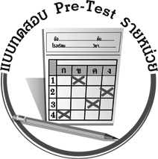
แบบทดสอบก่อนเรียน (Pre-Test)
ได้....................คะแนน
คะแนนเต็ม 10 คะแนน
ชื่อ_____________________นามสกุล_____________________เลขที่________ชั้น_________
ให้นักเรียนระบายคำตอบที่ถูกต้องลงในวงกลมตัวเลือกให้เต็มวง (ห้ามระบายนอกวง)
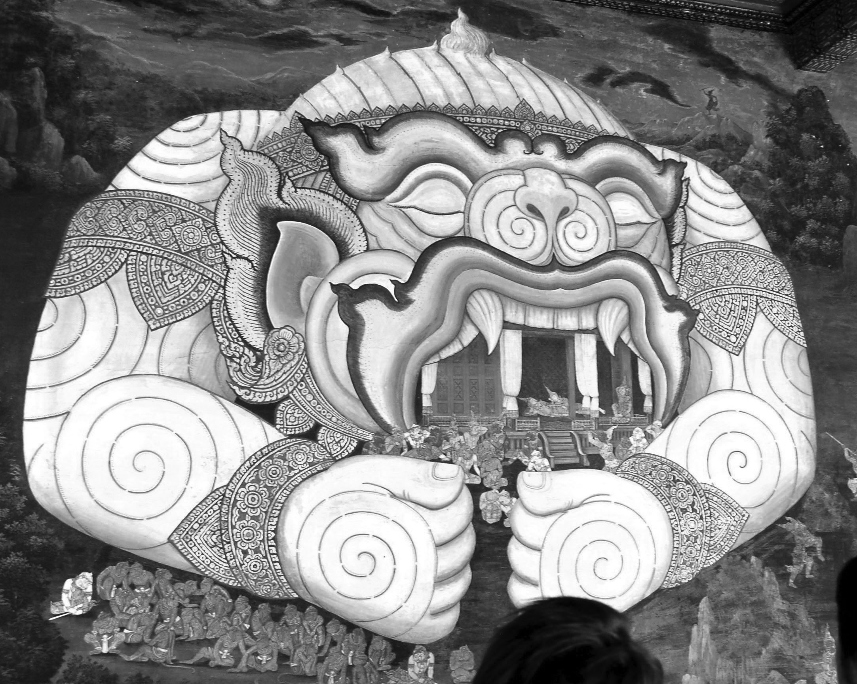
1. ภาพที่เห็นนี้ จัดเป็นงานทัศนศิลป์ประเภทใด
1 งานก่อสร้าง
2 งานวาด
3 งานปั้น

2. อุปกรณ์ในข้อใด ใช้วาดภาพ
1 ค้อน 2 พู่กัน 3 ดินน้ำมัน

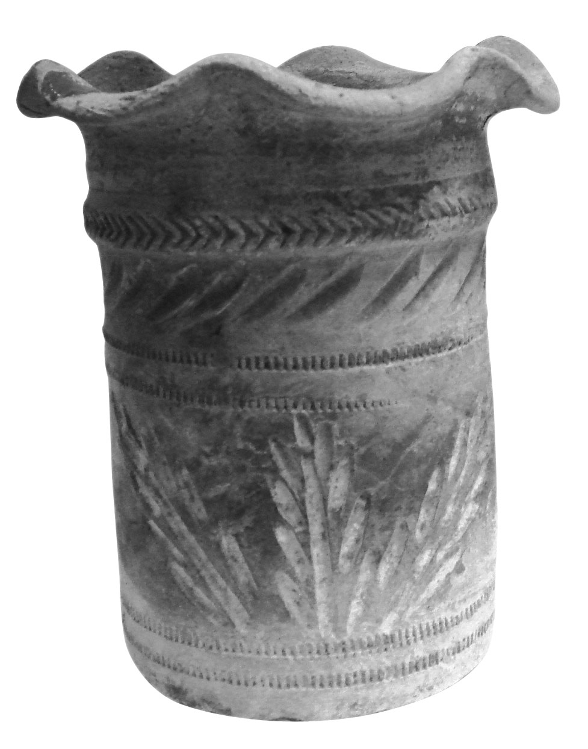
3. สิ่งที่เห็นในภาพ จัดเป็นงานทัศนศิลป์ประเภทใด
1 งานปั้น
2 งานวาด
3 งานก่อสร้าง

4. ภาพในข้อ 3 สร้างจากสิ่งใด
1 เหล็ก
2 ดิน
3 ผ้า

5. สิ่งใดจัดเป็นงานทัศนศิลป์
1 ภาพวาด
2 ต้นไม้
3 ยา
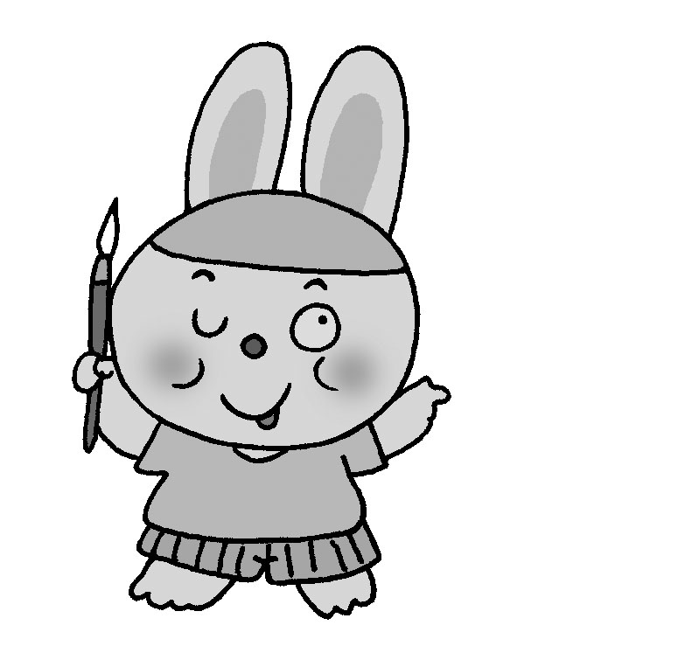
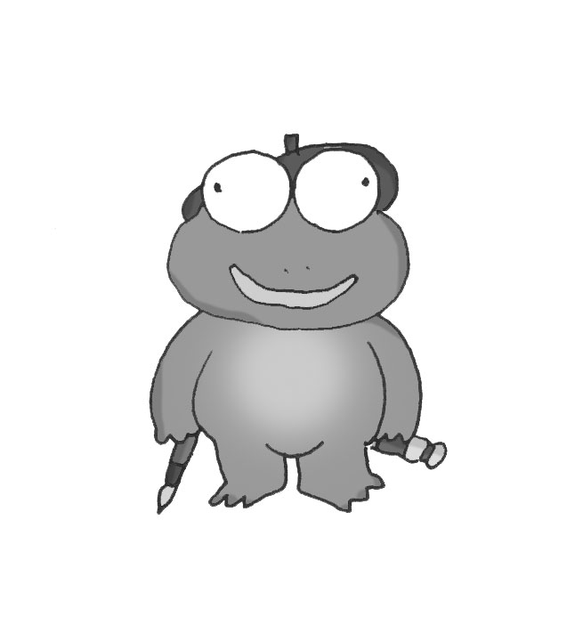
6. ข้อใดไม่ใช่ประโยชน์ของงานทัศนศิลป์
1 สร้างความสุข
2 เกิดความเครียด
3 เกิดความภาคภูมิใจ

7. ใครรู้คุณค่าของงานทัศนศิลป์ในท้องถิ่น
1 กุ๊กขีดเขียนทับภาพฝาผนังเก่า ๆ
2 นิดไม่ชอบภาพฝาผนังเก่า ๆ
3 กิ๊กสนใจภาพฝาผนังเก่า ๆ

8. เราสัมผัสคุณค่าของงานทัศนศิลป์ได้จากข้อใด
1 ตา ใจ หู
2 ตา กาย หู
3 ตา ใจ กาย

9. ข้อใดไม่ใช่วิธีการสร้างงานทัศนศิลป์
1 การวาด
2 การปั้น
3 การฟัง

10. งานปั้นมักสร้างจากวัสดุใด
1 ดิน
2 ก้อนหิน
3 แผ่นไม้

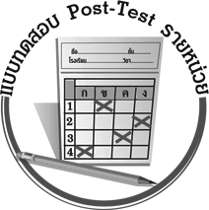
แบบทดสอบหลังเรียน (Post-Test)
ได้....................คะแนน
คะแนนเต็ม 10 คะแนน
ชื่อ_____________________นามสกุล_____________________เลขที่________ชั้น_________
ให้นักเรียนระบายคำตอบที่ถูกต้องลงในวงกลมตัวเลือกให้เต็มวง (ห้ามระบายนอกวง)
1. สิ่งที่เห็นในภาพ จัดเป็นงานทัศนศิลป์ประเภทใด
1 งานปั้น
2 งานวาด
3 งานก่อสร้าง

2. ภาพในข้อ 1 สร้างจากสิ่งใด
1 เหล็ก
2 ดิน
3 ผ้า

3. สิ่งใดจัดเป็นงานทัศนศิลป์
1 ภาพวาด
2 ต้นไม้
3 ยา

4. ภาพที่เห็นนี้ จัดเป็นงานทัศนศิลป์ประเภทใด
1 งานก่อสร้าง
2 งานวาด
3 งานปั้น
5. ข้อใดไม่ใช่ประโยชน์ของงานทัศนศิลป์
1 สร้างความสุข
2 เกิดความเครียด
3 เกิดความภาคภูมิใจ

6. อุปกรณ์ในข้อใดใช้วาดภาพ
1 ค้อน 2 พู่กัน 3 ดินน้ำมัน

7. ข้อใดไม่ใช่วิธีการสร้างงานทัศนศิลป์
1 การวาด
2 การปั้น
3 การฟัง

8. งานปั้นมักสร้างจากวัสดุใด
1 ดิน
2 ก้อนหิน
3 แผ่นไม้

9. เราสัมผัสคุณค่าของงานทัศนศิลป์ได้จากข้อใด
1 ตา ใจ หู
2 ตา กาย หู
3 ตา ใจ กาย

10. ใครรู้คุณค่าของงานทัศนศิลป์ในท้องถิ่น
1 กุ๊กขีดเขียนทับภาพฝาผนังเก่า ๆ
2 นิดไม่ชอบภาพฝาผนังเก่า ๆ
3 กิ๊กสนใจภาพฝาผนังเก่า ๆ

เฉลย แบบทดสอบก่อนเรียน (Pre-Test)
1.22.23.14.2 5.1
6.27.38.39.310.1
เฉลย แบบทดสอบหลังเรียน (Post-Test)
1.12.23.14.2 5.2
6.27.38.19.310.3


แบบบันทึกสรุปผลการเรียนรู้สำหรับผู้เรียน

ชื่อ-นามสกุล...................................... เลขที่ ............................................ ชั้น ..................................
วันที่ ................................................ เดือน ........................................................... พ.ศ. .....................
คำชี้แจง ให้นักเรียนบันทึกสรุปผลการเรียนรู้จากหน่วยการเรียนรู้นี้
นักเรียนมีความรู้สึกอย่างไร หลังจากที่เรียนหน่วยการเรียนรู้นี้แล้ว
......................................................................................................................

นักเรียนยังไม่เข้าใจเรื่องใด อีกบ้างที่เกี่ยวกับหน่วยการเรียนรู้นี้ ซึ่งต้องการให้ครูอธิบายเพิ่มเติม
.....................................................................................................................................................................

นักเรียนได้รับความรู้เรื่องใดบ้างจากหน่วยการเรียนรู้นี้
............................................................................................................................................................
....................................................




หน่วยการเรียนรู้ที่....... ...................................................................

นักเรียนจะสามารถนำความรู้ ความเข้าใจจากหน่วยการเรียนรู้นี้ไปใช้ประโยชน์ในชีวิตประจำวันได้อย่างไรบ้าง
............................................................................................................................................................................................................................
กิจกรรมที่นักเรียนชอบมากที่สุดในหน่วยการเรียนรู้นี้คือกิจกรรมใด เพราะอะไร
.............................................................................................................................................................................................................................................

ผลงานที่นักเรียนชอบและต้องการคัดเลือกเป็นผลงานดีเด่นจากหน่วย
การเรียนรู้นี้คือผลงานใดบ้าง
.....................................................................................................................................................................

หมายเหตุ ให้ครูสำเนาแบบบันทึกนี้เพื่อให้นักเรียนบันทึกทุกหน่วยการเรียนรู้
1. ครูสามารถนำแบบบันทึกนี้ไปใช้เป็นหลักฐานและข้อมูลเพื่อปรับปรุง และพัฒนากระบวนการเรียนรู้ของผู้เรียน
2. ครูสามารถนำแบบบันทึกนี้ไปใช้ประกอบการทำวิจัยในชั้นเรียนเพื่อเป็นผลงานประกอบการเลื่อนวิทยฐานะได้
1. ครูสามารถนำแบบบันทึกนี้ไปใช้เป็นหลักฐานและข้อมูลเพื่อปรับปรุง และพัฒนากระบวนการเรียนรู้ของผู้เรียน
2. ครูสามารถนำแบบบันทึกนี้ไปใช้ประกอบการทำวิจัยในชั้นเรียนเพื่อเป็นผลงานประกอบการเลื่อนวิทยฐานะได้

